Actividad 1: Instalación y manejo de herramientas de trabajo I

Objetivos

El objetivo de esta práctica es tener a punto todas nuestras herramientas para el inicio del curso y haber adquirido la soltura suficiente para trabajar con la terminal y línea de comandos.

Pautas de elaboración

Deberás tener instaladas las herramientas según el sistema operativo que vayas a usar durante el curso, lo cierto es que si configuras bien este apartado luego tendrás muchos menos problemas durante el curso.

Tomate tu tiempo, ya que esta práctica no hay que entregarla. Aunque espero que esto no te relaje, ya que usar con soltura estas herramientas es vital de cara a aprovechar todo lo que te viene por delante.

Créate una carpeta de trabajo para el máster, tenla localizada y se capaz de navegar hasta ella desde el explorador de archivos o desde la terminal. Crear archivos y carpetas desde la terminal como desde visual studio.

Recuerda que el objetivo de esta actividad es ganar soltura, intenta no usar mucho el ratón, sobre todo cuando trabajes con la terminal ya que esta no admite el uso de esta herramienta tal y como la venimos usando en otros apartados.

Lista de tareas a realizar:

- Crear una carpeta de trabajo dentro de nuestro ordenador. (Os recomendamos que no sea dentro de ningún sistema tipo OneDrive, DropBox o Google Drive, la sincronización en estos dispositivos va a ser constante y nos va ralentizar mucho nuestras tareas, búscate una carpeta donde tengas permisos de usuario)
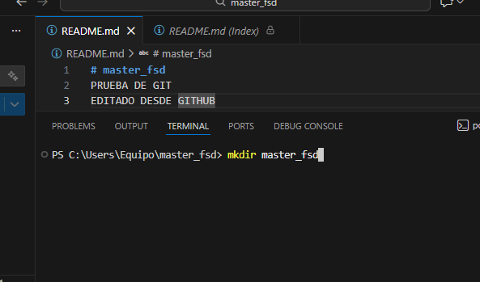
- Crear una carpeta y un archivo con extensión TXT dentro del Visual Studio Code.
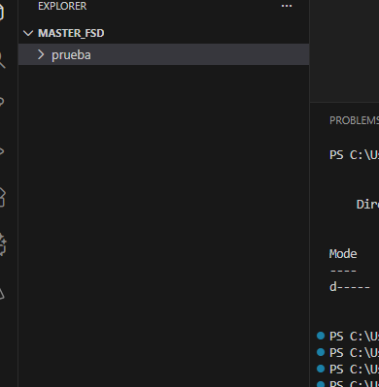
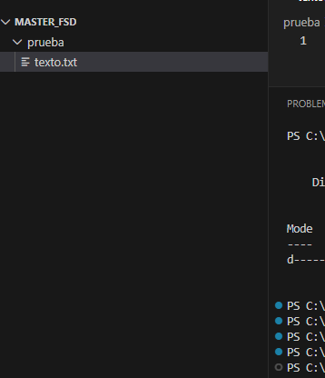
- Borra esa carpeta y archivo desde visual studio.
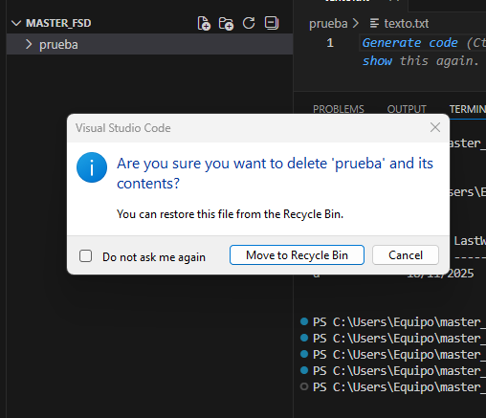
- Ahora haz lo mismo accediendo desde terminal a la carpeta correspondiente de trabajo y crea otra carpeta y un archivo dentro de la misma.
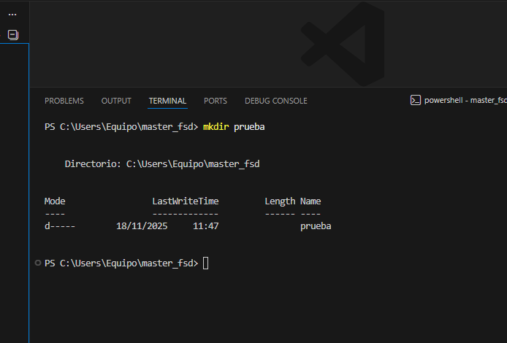
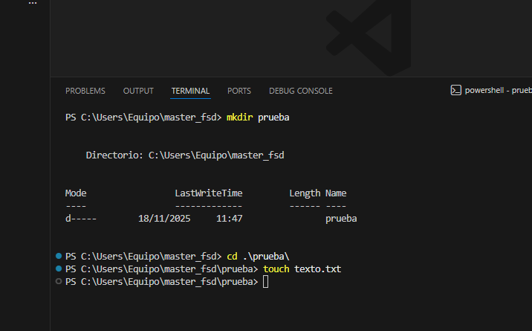
- Borrar esa carpeta y archivo desde la terminal.
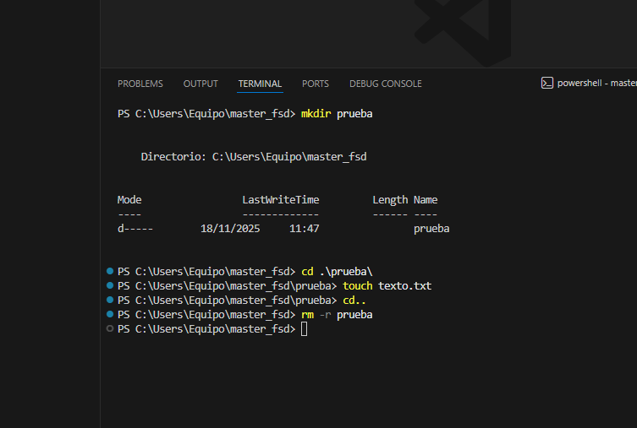
Rúbrica

Instalación y manejo de herramientas de trabajo I | Descripción | Puntuación máxima  (puntos) | Peso  %
Criterio 1 | Crear la carpeta de trabajo. | 2 | 20%
Criterio 2 | Crear carpeta dentro de visual studio y archivo con extensión TXT. | 2 | 20%
Criterio 3 | Borrar dicho archivo y carpeta desde visual studio. | 2 | 20%
Criterio 4 | Navegar hasta la carpeta de trabajo desde la terminal y crear una carpeta dentro de la misma, también crear un archivo con extensión TXT dentro de dicha carpeta. | 2 | 20%
Criterio 5 | Borrar archivo y carpeta desde terminal. | 2 | 20%
 |  | 10 | 100 %

